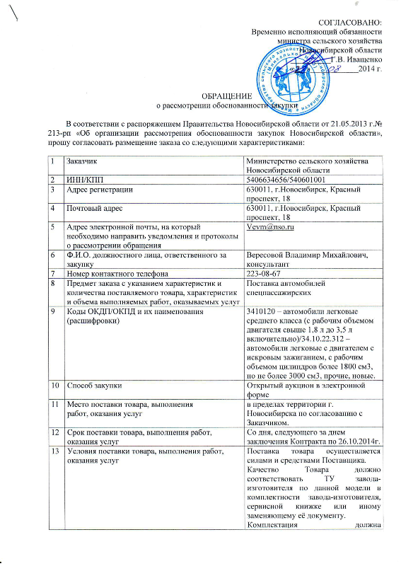

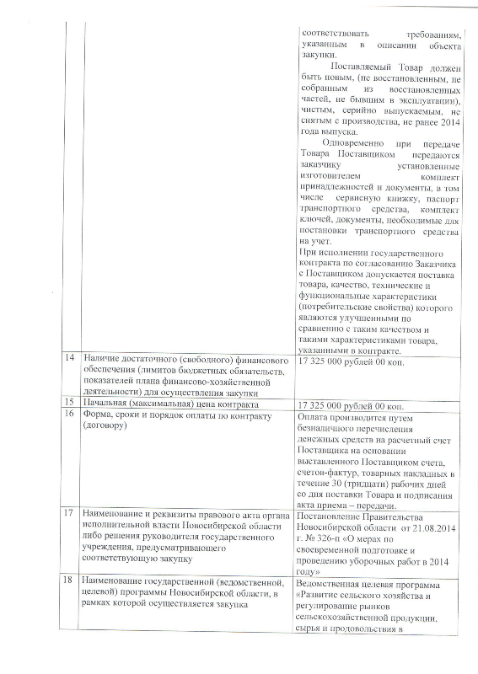

|  |  |  |  |  |  |  |  |  |  |  |  |  |  |  |  |  |  |  |  |  |  |  |  |  |  |  |  |  |  |  |  |  |  |  |  |  |  |  |  |  |  |  |  |  |  |  |  |  |  |  |  |  |  |  |  |  |  |  |  |  |  |  |  |  |  |  |  |  |  |  |  |  |  |  |  |  |  |  |  |  |  |  |  |  |  |  |  |  |  |  |  |  |  |  |  |  |  |  |  |  |  |  |  |  |  |  |  |  |  |  |  |  |  |  |  |  |  |  |  |  |  |  |  |  |  |  |
| --- | --- | --- | --- | --- | --- | --- | --- | --- | --- | --- | --- | --- | --- | --- | --- | --- | --- | --- | --- | --- | --- | --- | --- | --- | --- | --- | --- | --- | --- | --- | --- | --- | --- | --- | --- | --- | --- | --- | --- | --- | --- | --- | --- | --- | --- | --- | --- | --- | --- | --- | --- | --- | --- | --- | --- | --- | --- | --- | --- | --- | --- | --- | --- | --- | --- | --- | --- | --- | --- | --- | --- | --- | --- | --- | --- | --- | --- | --- | --- | --- | --- | --- | --- | --- | --- | --- | --- | --- | --- | --- | --- | --- | --- | --- | --- | --- | --- | --- | --- | --- | --- | --- | --- | --- | --- | --- | --- | --- | --- | --- | --- | --- | --- | --- | --- | --- | --- | --- | --- | --- | --- | --- | --- | --- | --- | --- |
| Описание объекта закупки  Поставка автомобилей спецпассажирских  1. Общие положения  1.1. Наименование товаров, работ, услуг (объект закупки): Поставка автомобилей спецпассажирских.  1.2. Основание для осуществления закупки: Ведомственная целевая программа «Развитие сельского хозяйства и регулирование рынков сельскохозяйственной продукции, сырья и продовольствия в Новосибирской области на 2013 – 2020 годы», программное мероприятие «Прочие мероприятия», в том числе «проведение конкурсов, ярмарок». Утверждена приказом министерства сельского хозяйства Новосибирской области от 03.08.2012 № 50 – нпа, постановление Правительства Новосибирской области от 21.08.2014 № 326-п «О мерах по своевременной подготовке и проведению уборочных работ в 2014 году».  2. Срок поставки товара: со дня, следующего за днем заключения Контракта по 26.10.2014г.  3. Место поставки товара: в пределах территории г. Новосибирска по согласованию с Заказчиком.  4. Наименование Товара: автомобили спецпассажирские.     |  |  |  | | --- | --- | --- | | №  п/п | Наименование характеристики | Значение характеристики | | Общие характеристики | | | | 1 | Год выпуска, не ранее | 2014 | | 2 | Эксплуатационный пробег | Без пробега | | 3 | Тип товара | Спецпассажирское ТС | | 4 | Количество посадочных мест, не менее | 8+1(водительское) | | 5 | Гарантия производителя, не менее | 1 год или 30 000 км. пробега с момента передачи автомобилей Заказчику | | 6 | Гарантия поставщика, не менее | 1 год или 30 000 км. пробега с момента передачи автомобилей Заказчику | | Двигатель | | | | 1 | Тип двигателя, стандарт, не менее | Бензиновый, стандарт ЕВРО – 4, | | 2 | Рабочий объем двигателя л., не менее | 2,693 | | 3 | Максимальная мощность двигателя л.с., не менее | 106 | | Трансмиссия | | | | 1 | Коробка передач | Механическая | | 2 | Число передач | Не менее 5 | | 3 | Колесная формула | Не менее 4х4 | | 4 | Раздаточная коробка | Не менее двухступенчатая | | 5 | Передний привод | Подключаемый | |  | Рулевое управление | | | 1 | Расположение | Левое | | 2 | Гидроусилитель руля ГУР | Наличие | | Кузов /габаритные размеры мм./ | | | | 1 | Длина мм., не менее | 4363 | | 2 | Ширина мм, не менее | 1940 | | 3 | Высота мм,не менее | 2064 | | 4. | Дорожный просвет мм, не менее | 190 | | 5. | Колёсная база мм, не менее | 2300 | |  | Масса | | | 1 | Масса без нагрузки кг, не менее | 1895 | | 2 | Разрешенная максимальная масса кг, не менее | 2820 | |  | Расход топлива | | | 1 | Ёмкость топливного бака, л. не менее | 64 | | 2 | Смешанный цикл, л/100 км. не более | 13,5 | | 3 | Топливо, октановое число не менее | Бензин с октановым числом 92 | | Комплектация | | | | 1 | Антиблокировочная система торможения (ABS) | Наличие | | 2 | Антикоррозийная обработка кузова и колесных арок | Наличие | | 3 | Защита рулевых тяг | Наличие | | 4 | Усиленные задние рессоры | Наличие | | 6 | Ремни безопасности | Наличие | | Окраска кузова | | | | 1 | Цвет окраски кузова | Для всех автомобилей одинаковый  (оттенки светлого) |   3. Эквивалентом является ГАЗ 322173-245.  Сравнивались 2 автомобиля УАЗ 29891-03 и ГАЗ 322173-245.  4.Требования к товару, установленные в соответствии с законодательством Российской Федерации: поставляемый автомобиль должен соответствовать требованиям, установленным Федеральным законом «О безопасности дорожного движения» от 10.12.1995г. №196-ФЗ, Постановлением Правительства РФ №720 от 10.09.2009г. «Об утверждении технического регламента о безопасности колесных транспортных средств». |

|  |  |  |
| --- | --- | --- |
| Временно исполняющий обязанности министра сельского хозяйства Новосибирской области |  | Г.В. Иващенко |

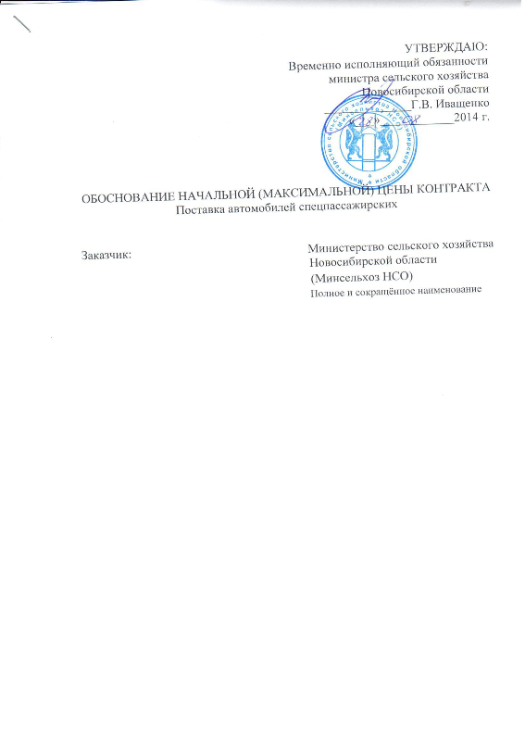

Обоснование начальной (максимальной) цены контракта

В соответствии со статьей 22 Федерального закона от 5 апреля 2013 г. № 44-ФЗ «О контрактной системе в сфере закупок товаров, работ, услуг для обеспечения государственных и муниципальных нужд» и Методическими рекомендациями по применению методов определения начальной (максимальной) цены контракта, цены контракта, заключаемого с единственным поставщиком (подрядчиком, исполнителем) начальная (максимальная) цена контракта определена Методом сопоставимых рыночных цен (анализа рынка):

|  |  |  |  |  |  |
| --- | --- | --- | --- | --- | --- |
| № п/п | Наименование услуги | Цена (руб.) за 1 шт.источники информации о ценах | | | Начальная (максималь-ная) цена контракта, |
| Исполни-тель 1  письмо № б/н от 07.08.2014 | Исполни-тель 2  письмо № б/н от 08.08.2014 | Исполни-тель 3  письмо № б/н от 08.08.2014 |
|  | Поставка автомобилей спецпассажирских 35 шт. | 495 000 руб. 00 коп. | 495 000 руб. 00 коп. | 495 000 руб. 00 коп. | 17 325 000 руб. 00 коп. |

Начальная (максимальная) цена государственного контракта определена заказчиком в размере 17 325 000 (семнадцать миллионов триста двадцать пять тысяч рублей 00 коп.) по минимальному значению вышеуказанных данных.

Временно исполняющий обязанности

министра сельского хозяйства

Новосибирской области Г.В. Иващенко

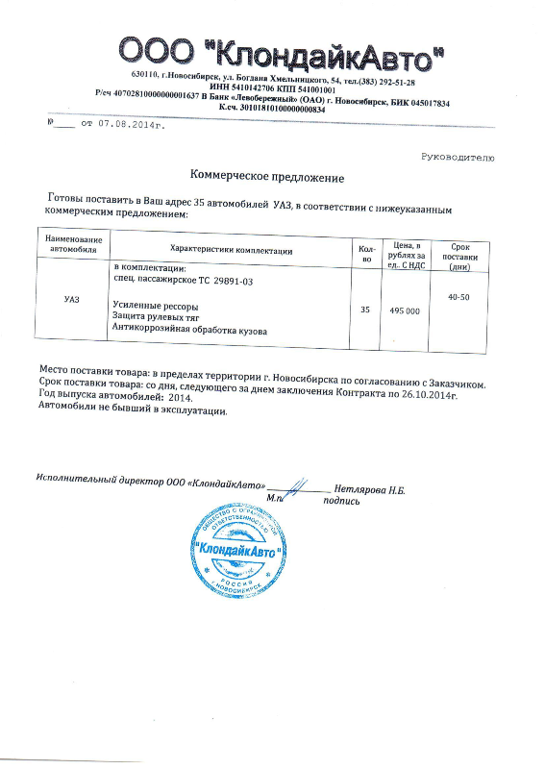

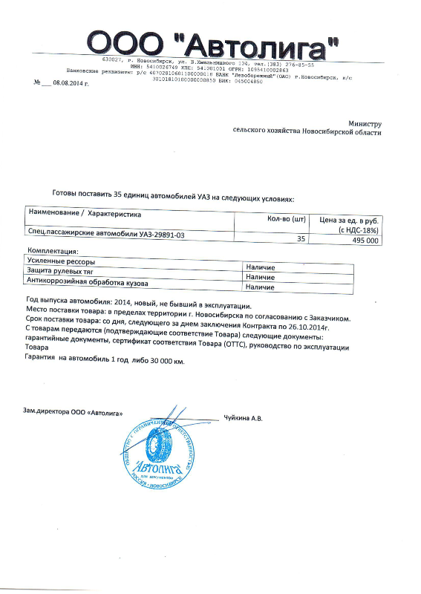

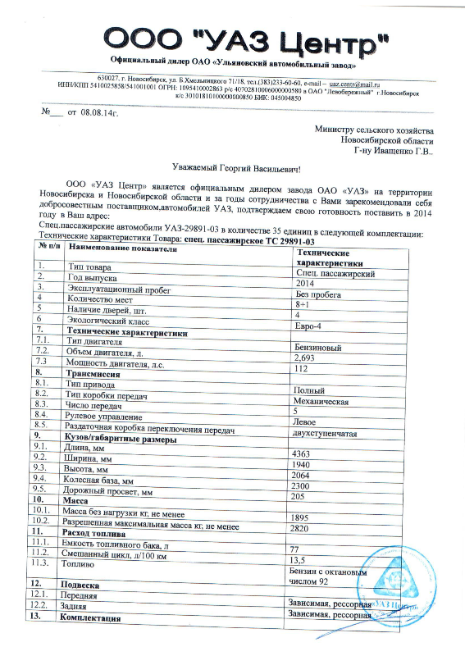

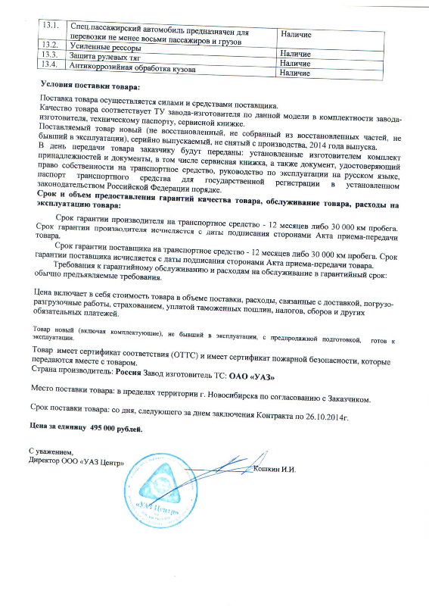

**ПРАВИТЕЛЬСТВО НОВОСИБИРСКОЙ ОБЛАСТИ**  
**ПОСТАНОВЛЕНИЕ**

от 21.08.2014 № 326-п

О мерах по своевременной подготовке и проведению уборочных работ

в 2014 году

В целях создания условий для своевременной подготовки и организованного проведения уборочных работ Правительство Новосибирской области

**постановляет:**

1. Считать приоритетной задачей исполнительных органов государственной власти Новосибирской области во взаимодействии с муниципальными образованиями Новосибирской области содействие организациям агропромышленного комплекса Новосибирской области в своевременной подготовке и организованном проведении уборочных работ, сохранности выращенной сельскохозяйственной продукции урожая 2014 года.

2. Создать межведомственную комиссию по координации уборочных работ в муниципальных районах Новосибирской области в 2014 году в прилагаемом составе.

3. Утвердить прилагаемые Условия областного соревнования между муниципальными районами Новосибирской области, сельскохозяйственными организациями, крестьянскими (фермерскими) хозяйствами и работниками, занятыми на уборке урожая, в 2014 году (далее – областное соревнование) и состав комиссии по подведению итогов областного соревнования.

4. Министерству сельского хозяйства Новосибирской области (Иващенко Г.В.): 1) обеспечить выделение средств на подготовку и проведение уборочных работ в объеме 580 млн. рублей, в том числе средств, источником финансового обеспечения которых являются субсидии из федерального бюджета, – 370 млн. рублей;

2) при проведении мероприятий по подготовке и проведению уборочных работ обратить особое внимание на:

а) обеспечение сельскохозяйственных товаропроизводителей горюче-смазочными материалами;

б) наличие на областных, межрайонных и районных базах снабжения запасных частей и других материально-технических ресурсов в необходимом объеме;

в) своевременный перегон зерноуборочной техники, в первую очередь новых высокопроизводительных зерноуборочных комбайнов, для оказания помощи хозяйствам, отстающим в уборочных работах;

г) поставку необходимого подвижного состава для перемещения зерна по элеваторам Новосибирской области;

3) во взаимодействии с органами местного самоуправления муниципальных районов и городских округов Новосибирской области принять меры по привлечению к уборочным работам техники, транспорта, механизаторских и других кадров промышленных предприятий, студенческих отрядов учебных заведений;

4) во взаимодействии с Сибирским отделением Российской академии сельскохозяйственных наук (Донченко А.С.) и Новосибирским государственным аграрным университетом (Денисов А.С.) до 25 августа 2014 года организовать проведение районных семинаров-совещаний на базе передовых хозяйств по организации уборочных работ с учетом природно-климатических условий текущего года.

5. Рекомендовать главам муниципальных районов Новосибирской области:

1) во взаимодействии с Новосибирским филиалом ФГБУ «Россельхозцентр» (Любимец Ю.В.), ФГБУ «Новосибирская межобластная ветеринарная лаборатория» (Ларин В.В.) и ФГБУ центр агрохимической службы «Новосибирский» (Степанов М.И.) содействовать подготовке материально-технической базы сельскохозяйственных товаропроизводителей, элеваторов и хлебоприемных предприятий, сохранности убранного урожая и контролю за его качеством;

2) до 23 августа 2014 года принять правовые акты об организации уборочных работ, создать координационные органы, возглавить и организовать их работу; ежедневно информировать министерство сельского хозяйства Новосибирской области о ходе уборочных работ;

3) содействовать привлечению сельскохозяйственными товаропроизводителями банковских кредитов на проведение уборочных работ в текущем году.

6. Департаменту информационной политики администрации Губернатора Новосибирской области и Правительства Новосибирской области (Нешумов С.И.) обеспечить освещение в средствах массовой информации хода уборочных работ, передового опыта и результатов областного соревнования.

7. Контроль за исполнением постановления возложить на временно исполняющего обязанности заместителя Губернатора Новосибирской области Пронькина В.А.

УТВЕРЖДЕНЫ

постановлением Правительства

Новосибирской области

от 21.08.2014 № 326-п

**УСЛОВИЯ**

**областного соревнования между муниципальными районами**

**Новосибирской области, сельскохозяйственными организациями, крестьянскими (фермерскими) хозяйствами и работниками, занятыми на уборке урожая, в 2014 году**

1. Областное соревнование между муниципальными районами Новосибирской области, сельскохозяйственными организациями, крестьянскими (фермерскими) хозяйствами и работниками, занятыми на уборке урожая (далее – областное соревнование), проводится в целях мобилизации коллективов, всех тружеников агропромышленного комплекса на организованное и своевременное проведение уборки урожая, повышение эффективности уборочных работ, рационального использования имеющихся производственных и трудовых ресурсов.

2. В областном соревновании участвуют:

муниципальные районы Новосибирской области;

сельскохозяйственные организации всех форм собственности;

крестьянские (фермерские) хозяйства;

работники, занятые на уборке урожая;

ученические бригады образовательных учреждений профессионального образования;

образовательные учреждения профессионального образования.

3. По итогам областного соревнования предусматривается:

1) присуждение муниципальным районам Новосибирской области первого, второго, третьего места по каждой природно-климатической зоне Новосибирской области за получение наивысших показателей на уборке урожая зерновых и кормовых культур;

2) награждение муниципальных районов Новосибирской области за высокую организацию труда на уборке урожая;

3) награждение сельскохозяйственных организаций, применяющих прогрессивные современные технологии выращивания зерновых и кормовых культур и добившихся наивысших показателей на уборке урожая зерновых и кормовых культур, – тридцать одно призовое место по Новосибирской области;

4) награждение сельскохозяйственных организаций, оказавших помощь другим сельскохозяйственным организациям на уборке урожая зерновых культур, – три призовых места по Новосибирской области;

5) присуждение крестьянским (фермерским) хозяйствам первого, второго, третьего места по каждой природно-климатической зоне Новосибирской области за получение наивысших показателей на уборке урожая зерновых культур;

6) награждение работников, добившихся наивысших показателей на заготовке кормов, – присуждение первого, второго, третьего места по четырем видам работ по каждой природно-климатической зоне Новосибирской области – всего тридцать шесть призовых мест;

7) награждение работников, занятых на уборке урожая:

а) комбайнеров зерноуборочных комбайнов c присуждением первого и второго места по семи группам комбайнов по каждой природно-климатической зоне Новосибирской области – всего сорок два призовых места;

б) комбайнеров, оказывающих помощь в уборке урожая другим хозяйствам, – девять призовых мест по Новосибирской области;

в) молодых комбайнеров зерновых комбайнов (до 20 лет) – пятнадцать призовых мест по Новосибирской области;

г) трактористов на вспашке зяби с присуждением первого и второго места по шести группам тракторов по каждой природно-климатической зоне Новосибирской области – всего тридцать шесть призовых мест;

д) водителей и механизаторов на транспортных работах с присуждением первого и второго места по шести группам транспортных средств по каждой природно-климатической зоне Новосибирской области – всего тридцать шесть призовых мест;

е) зерносушильщиков – три призовых места по Новосибирской области;

ж) инженерно-технических работников, специалистов технического обслуживания и ремонта сельскохозяйственной техники – шесть призовых мест по Новосибирской области;

з) ученической бригады образовательного учреждения профессионального образования;

8) награждение образовательного учреждения профессионального образования, добившегося наивысшего показателя на уборке урожая зерновых культур.

4. Итоги областного соревнования между муниципальными районами Новосибирской области подводятся по трем природно-климатическим зонам: Кулундинской, Барабинской, Центрально-Восточной.

Победителями областного соревнования признаются муниципальные районы Новосибирской области, добившиеся наивысших показателей на уборке урожая зерновых культур, обеспечившие интенсивное высокоэффективное использование пашни, при условии:

1) качественного проведения уборки урожая на всей уборочной площади посева;

2) выполнения плана засыпки семян под урожай будущего года, доведения не менее 70 процентов их до посевных стандартов по чистоте;

3) выполнения плана вспашки зяби;

4) соблюдения правил охраны труда и техники безопасности.

Муниципальные районы Новосибирской области, занявшие призовые места, награждаются Почетной грамотой Губернатора Новосибирской области и премируются из призового фонда областного соревнования автомобилем ГАЗ 322132-344.

5. Муниципальные районы Новосибирской области за высокую организацию труда на уборке урожая награждаются Почетной грамотой Губернатора Новосибирской области и для каждого награжденного муниципального района формируется призовой фонд в размере 100 тыс. рублей из призового фонда областного соревнования для награждения сельскохозяйственных товаропроизводителей и других участников уборки урожая.

6. Победителями областного соревнования из числа сельскохозяйственных организаций, применяющих прогрессивные, современные технологии выращивания зерновых культур, признаются организации, добившиеся наивысших показателей на уборке урожая зерновых культур, при условии:

1) качественного проведения уборки урожая на всей уборочной площади посева;

2) выполнения плана засыпки высококачественных семян под урожай будущего года;

3) выполнения плана вспашки зяби;

4) соблюдения правил охраны труда и техники безопасности.

Сельскохозяйственные организации, занявшие призовые места, награждаются Почетной грамотой Губернатора Новосибирской области и премируются из призового фонда областного соревнования автомобилем УАЗ‑29891-03.

7. Победителями областного соревнования из числа сельскохозяйственных организаций, оказывающих помощь другим сельскохозяйственным организациям на уборке урожая зерновых культур, признаются организации, добившиеся наивысших показателей на уборке урожая зерновых культур за пределами своего хозяйства.

Сельскохозяйственные организации, занявшие призовые места, награждаются Почетной грамотой Губернатора Новосибирской области и премируются из призового фонда областного соревнования денежными средствами в размере 50 тыс. рублей.

8. Победителями областного соревнования из числа крестьянских (фермерских) хозяйств признаются хозяйства, добившиеся наивысших показателей на уборке урожая зерновых культур, обеспечившие интенсивное высокоэффективное использование пашни, при условии:

1) качественного проведения уборки урожая на всей уборочной площади посева;

2) выполнения плана засыпки высококачественных семян под урожай будущего года;

3) выполнения плана вспашки зяби;

4) соблюдения правил охраны труда и техники безопасности.

За призовые места крестьянские (фермерские) хозяйства награждаются Почетной грамотой Губернатора Новосибирской области и премируются из призового фонда областного соревнования: за 1 место – автомобилем УАЗ‑29891-03, за 2 место – денежными средствами в размере 150 тыс. рублей, за 3 место – денежными средствами в размере 100 тыс. рублей.

9. Победителем соревнования из числа образовательных учреждений профессионального образования признается образовательное учреждение, добившееся наивысшего показателя (по урожайности, валовому сбору, уборочной площади) на уборке урожая зерновых культур, при условии соблюдения правил охраны труда и техники безопасности.

Образовательное учреждение профессионального образования, занявшее призовое место, награждается Почетной грамотой Губернатора Новосибирской области и премируется из призового фонда областного соревнования автомобилем УАЗ-29891-03.

10. Победителями областного соревнования из числа комбайнеров признаются работники, добившиеся максимальной выработки на обмолоте зерновых культур, но не ниже следующих показателей, в тыс. центнеров:

|  |  |  |  |  |  |  |  |
| --- | --- | --- | --- | --- | --- | --- | --- |
| Наименование  зоны | Наименование зерноуборочной техники | | | | | | |
| Лексион-580, Лексион-570,  ДД-9660,  9680 STS, WTS и другие | КЗС-1218 и другие | Мега-370,  Дон-1500,  Акрос-530,  Акрос-580,  ДД-1550,  Кейс-2388 | Лаверда-255,  Фендт-5250Е,  Топлайнер и другие | Енисей-950, 954,  Вектор-410, 420,  КЗС-7,  Мега-350 и другие | Енисей-1200 и другие | СК-5 «Нива» и другие |
| Центрально- Восточная | 30 | 25 | 20 | 18 | 15 | 12 | 8 |
| Кулундинская | 25 | 20 | 18 | 15 | 12 | 10 | 6 |
| Барабинская | 25 | 20 | 18 | 15 | 12 | 11 | 7 |

При звеньевой форме организации труда применяется коэффициент 0,85 к индивидуальным условиям по комбайнерам.

За призовые места победители награждаются Почетной грамотой Губернатора Новосибирской области и премируются из призового фонда областного соревнования: за 1 место – денежными средствами в размере 20 тыс. рублей, за 2 место – денежными средствами в размере 15 тыс. рублей.

11. Победителями областного соревнования из числа комбайнеров, оказывающих помощь в уборке урожая другим хозяйствам, признаются работники, добившиеся максимальной выработки за пределами своего хозяйства.

За призовые места победители награждаются Почетной грамотой Губернатора Новосибирской области и премируются из призового фонда областного соревнования денежными средствами в размере 15 тыс. рублей.

12. Победителями соревнования из числа молодых комбайнеров зерновых комбайнов (до 20 лет) признаются работники, добившиеся максимальной выработки на обмолоте зерновых культур.

За призовые места победители награждаются Почетной грамотой Губернатора Новосибирской области и премируются из призового фонда областного соревнования денежными средствами в размере 15 тыс. рублей.

13. Победителями областного соревнования из числа трактористов на вспашке зяби признаются работники, добившиеся выработки за сезон не менее:

|  |  |  |  |
| --- | --- | --- | --- |
|  | Плугами (га) | Плоскорезами (га) | Дискаторами (га) |
| Тракторами 1.4 тс класса | 320 | 420 | 1000 |
| Тракторами 3 тс класса | 560 | 720 | 1500 |
| Тракторами 4 тс класса | 730 | 930 | 2000 |
| Тракторами 5 тс класса | 1100 | 1370 | 2500 |
| Тракторами 6 тс класса | 1300 | 1600 | 3000 |
| Тракторами более 6 тс класса | 1500 | 1800 | 3500 |

За призовые места победители награждаются Почетной грамотой Губернатора Новосибирской области и премируются из призового фонда областного соревнования: за 1 место – денежными средствами в размере 15 тыс. рублей, за 2 место ‑ денежными средствами в размере 10 тыс. рублей.

14. Победителями соревнования из числа водителей и механизаторов на транспортных работах признаются работники, добившиеся наивысших показателей по группам автомобилей и тракторов на транспортировке зерна, обеспечившие сохранность транспортных средств, экономию горюче-смазочных материалов и безопасность движения.

За призовые места победители награждаются Почетной грамотой Губернатора Новосибирской области и премируются из призового фонда областного соревнования: за 1 место – денежными средствами в размере 15 тыс. рублей, за 2 место – денежными средствами в размере 10 тыс. рублей.

15. Победителями областного соревнования из числа зерносушильщиков признаются работники, просушившие наибольшее количество зерна, при условии выработки за период уборки при двухсменной работе не менее:

|  |  |
| --- | --- |
| Сушилка | тыс. тонн |
| КЗС-20Ш | 3,5 |
| КЗС-20Б | 3,5 |
| КЗС-10Б | 1,9 |
| КЗС-10Ш | 1,9 |
| Импортные сушилки | 4,5 |

За призовые места победители награждаются Почетной грамотой Губернатора Новосибирской области и премируются из призового фонда областного соревнования денежными средствами в размере 10 тыс. рублей.

16. Победителями областного соревнования из числа инженерно-технических работников и специалистов технического обслуживания и ремонта сельскохозяйственной техники признаются работники (мастера-наладчики, токари, сварщики, слесари и др.), добившиеся наивысших показателей и обеспечившие бесперебойную высокопроизводительную работу комбайнов, тракторов и другой сельскохозяйственной техники в период уборки урожая и вспашки зяби при высоком качестве работ.

За призовые места победители награждаются Почетной грамотой Губернатора Новосибирской области и премируются из призового фонда областного соревнования денежными средствами в размере 10 тыс. рублей.

17. Победителем областного соревнования из числа ученических бригад образовательных учреждений профессионального образования признается бригада, добившаяся максимальной выработки на обмолоте зерновых культур.

Ученическая бригада, занявшая призовое место, награждается Почетной грамотой Губернатора Новосибирской области и премируется из призового фонда областного соревнования денежными средствами в размере 15 тыс. рублей.

18. Победителями областного соревнования из числа работников признаются работники, добившиеся наивысших показателей на скашивании сена, на заготовке сена, на заготовке сенажа, на заготовке силоса.

За призовые места победители награждаются Почетной грамотой Губернатора Новосибирской области и премируются из призового фонда областного соревнования: за 1 место – денежными средствами в размере 25 тыс. рублей, за 2 место – денежными средствами в размере 20 тыс. рублей, за 3 место – денежными средствами в размере 12,5 тыс. рублей.

19. Для награждения победителей областного соревнования учреждается призовой фонд в счет финансирования расходов областного бюджета Новосибирской области по ведомственной целевой программе «Развитие сельского хозяйства и регулирование рынков сельскохозяйственной продукции, сырья и продовольствия в Новосибирской области на 2013-2020 годы», утвержденной приказом министерства сельского хозяйства Новосибирской области от 03.08.2012 № 50-нпа:

|  |  |
| --- | --- |
| Автомобиль УАЗ-29891-03, ед. | 35 |
| Автомобиль ГАЗ 322132-344, ед. | 9 |
| Денежные средства, млн. руб. | 4,59 |

